DE KRACHTNAME VAN DE VOEDINGSWAARDE VAN EEN VOETBALTEAM
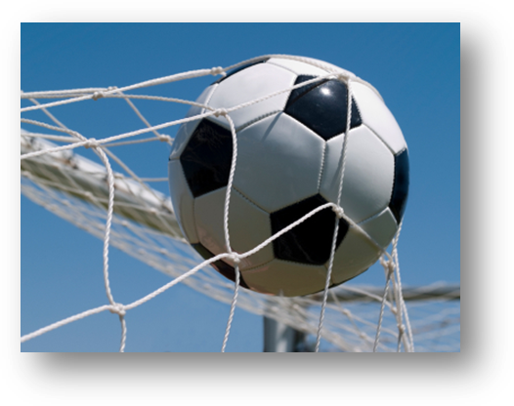

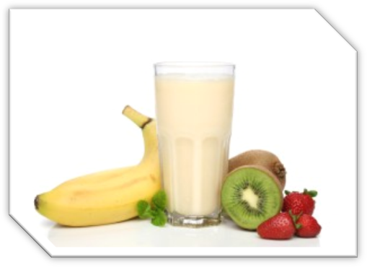

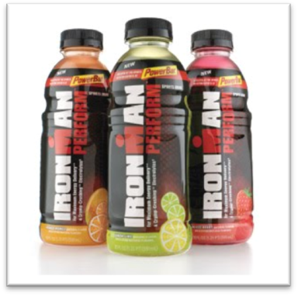

De krachtname van de voedingswaarde van een voetbalteam
Dieetethiek van team D1:
- Biometrie (gewicht, % vet)
- Gepersonaliseerde follow-up van sommige spelers.
- Aanpassingen van de dagelijkse menu's.
- Hydratatie tijdens de wedstrijd.
- Opbouwende en aanvullende opleiding voedingswaarde / vorming bij jongeren
- Analyse van de voorgestelde stage menu.


Multidisciplinair medisch personeel
1 orthopedisch chirurg,
1 sportarts,
4 kinesisten,
1 osteopaat,
1 podoloog,
1 sportvoedingsdeskundige + Nauwe samenwerking met het Universitair Ziekenhuis van Luik (stresstests, bloed biologie, onderzoek, ...)
Koolhydraten: de brandstofselectie voor de voetballer:
- 6-8 gram koolhydraat / kg / dag
- 30-50 gram koolhydraten per uur beweging
- GEEN SUIKER tussen T-2h en T-45 min (*) JUST RIGHT voor en na: snelle koolhydraten
- TUSSEN: langzame koolhydraten
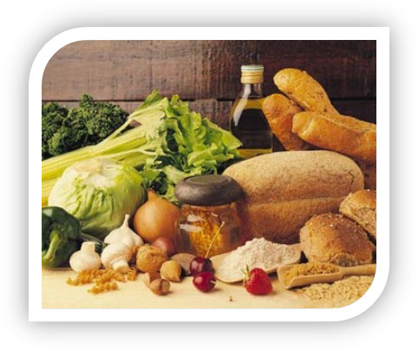
Koolhydraten: de brandstofselectie voor de voetballer:
Lage glycogeenvoorraden:
- Sneller vermoeid
- Lagere inspanningsintensiteit
- Profiteert van verminderde sessie
- Verminderde performance
- Verhoogd risico op blessures
- Vertraagde recuperatie
- Indien chronisch: uitputtingssymptomen: burn out!
Eiwitten
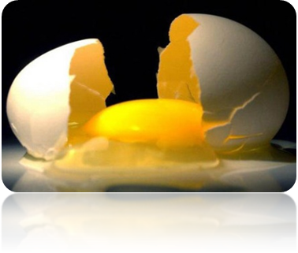
Opbouw- en reparatiematerialen
! AUTO - Kannibalisme!
1,4-1,7 g / kg / dag (bijvoorbeeld 100 gram per dag gemiddeld)
twee bronnen: dier-en plantensoorten:
dier: + + + kwaliteit, maar vetgerelateerd:
plant: minder kwaliteit, maar groentengerelateerd
Lipiden (vetten) een evenwicht ontmoeten
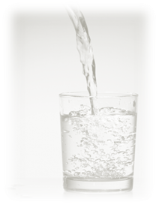
- Beperk verzadigde vetten (boter, room, koekjes, frieten ...)
- Bevoordeel de één- en meervoudig onverzadigde vetten, rijk aan essentiële vetzuren
Plantaardige oliën (olijfolie, koolzaadolie, druivenpitten, zonnebloem)
☞ oliehoudende zaden (walnoten, hazelnoten, amandelen ...)
☞ zaden (zonnebloem-, sesam, pompoen ...)
☞ Vette vis (sardines, makreel, zalm)
☞ Pindakaas
☞ Advocaat

Als voetbal sessie binnen een uur begint: WATER alleen = OK
Als intensieve sessie (VMA gewicht, snelheid) en / of> 1 uur:
→Sportdrankjes: 4-8 gram koolhydraten en 40-110 mg van Na

Ideale gewicht van de voetballer?
Is het gewicht dat:
1. Zorg voor voldoende energie om de trainingen en wedstrijden te voeren
2. Is gemakkelijk te onderhouden met minimale inspanning doorheen het seizoen
3. Toelaat het voedsel te eten van de verschillende groepen van voedingsmiddelen

Voeding tijdens de rustfase: ... EN PLEZIER!
PLEZIER (restaurants, barbecue, pizza, ...)
Rekening 1.5 tot 2 pond max
Rood vlees, peulvruchten, zuivelproducten, alcohol (sommige) ...
Energieopname met 20 tot 30%
Weinig zetmeel bij het diner
"Eet minder, maar meer aangenaam"

Voeding tijdens de herstelfase:
- OPLADEN VAN DE BATTERIJEN (glycogeen)
- Inname van koolhydraten tot drie hoofdmaaltijden
- Opnieuw verhogen eiwitinname (> 1,2 g / kg / d)
Gebruik geen moeilijk te verteren voedingsmiddelen: uien, paprika, kool en derivaten, paprika, linzen, erwten, rapen, selderij, radijs, schorseneren, tomaten, lasagne, pizza, melk, specerijen, ...
Wat eten in aanloop van de match?
48 uur voor de wedstrijd:
- Te vermijden:
- HET "TE": te zuur, te ruw, te pikant, te vet, te zoet, te warm / koud, te veel lactose ...
- Alcohol
Wel doen:
Water, trage suikers, licht verteerbaar voedsel, ...
De avond tevoren:
- WITTE PASTA (dubbele portie)
- Kip, zalm, magere ham
Vermijd tomaten, kruiden, vetten, rood vlees, droge groenten, aardappelpuree, volle granen, ... sojamelk en droge koekjes als dessert
- WATER + + +
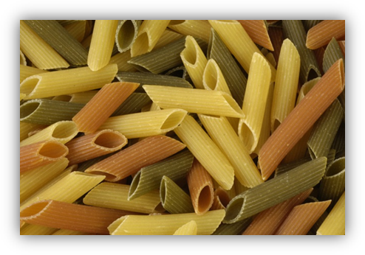
De laatste maaltijd:
De maaltijd voor een match of intensieve training moet zijn:
- Rijk aan koolhydraten
- Weinig vetten en vezels
- Een bron van poteïnen bezitten
- Niet te volumineus
- Aangenaam en gezellig
- Licht verteerbaar
- Vergezeld van een drankje
- Ideale termijn: 3h voor de match beeïndigen
PRAKTIJK:
Match om 13 uur:
"BRUNCH" / SINGLE MAALTIJD TUSSEN 09:00 en 10:00:
Ontbijtbuffet (brood, havervlokken, kaas, ham, jam, vruchtensap en fruit, yoghurt, sojamelk ...)
+ EIEREN + PANNENKOEKEN + RIJSTTAART

PRAKTIJK :
Match om 15 uur:
- TYPISCH Ontbijt tussen 8:00 en 9:00 Ontbijtbuffet (brood, havervlokken, kaas, ham, jam, eieren, vruchtensap en fruit, yoghurt ...)
2. TRIO VAN PASTA om 11:30

PRAKTIJK :
Match om 18 uur
- TYPISCH Ontbijt tussen 8:00 en 9:00 Ontbijtbuffet (brood, havervlokken, kaas, ham, jam, eieren, vruchtensap en fruit, yoghurt ...)
2. TRIO VAN PASTA om 12:00-12:30
3. SNACK VOORAF om 15u-15u30: pasta + verse tomatensaus / olijfolie, brood, fruit en yoghurt ...

PRAKTIJK :
Match om 20 uur (30)
1. TYPISCH Ontbijt tussen 8:00 en 9:00 Ontbijtbuffet (brood, havervlokken, kaas, ham, jam, eieren,
vruchtensap en fruit, yoghurt ...)
2. KLASSIEKE HETE SCHOTEL ‘S MIDDAGS (Bijvoorbeeld kalfsvlees, rijst, wortelen)
3. Lichte snack na een dutje: 15u-15u30: VRUCHTEN / yoghurt / DROGE KOEKJES
4. DUO / TRIO VAN PASTA tot 18u

Wat te eten en te drinken vlak voor de wedstrijd?
- Inname van 30 tot 50 gram koolhydraten, in vaste of vloeibare vorm, net voor de oefening, kan de bloedsuikerspiegel op peil houden in het bloed, de vermoeidheid vertraagd en de prestaties verbeteren.Perfect: 5 tot 30 minuten vóór de verplaatsingStart met sporten direct erna om reactieve hypoglycemie te voorkomen.
Doe testen op voorhand
Kies suikers met een hoog glycemie index
Enkel vloeibaar
Voorbeelden : - 500 ml isotone drank "sport" (6%)
- 500 ml + 3 eetlepels grenadine
- 250 ml appelsap + 250ml water
- 200 ml druivensap + 300 ml water

Wat te eten en te drinken tijdens de match?
Ideaal : 500 ml vloeistof per uur inspanning
Tijdens de eerste 45 minuten : innemen van een paar slokjes water / isotone drank zo spoedig mogelijk (match beeïndigd)
Een half-time : aangepaste drankjes en snacks: hoge GI (vast of vloeibaar): - 1 blikje isotone drank (Aquarius, Extran, Isostar, Overstim ...) - Of 300 tot 500 ml van de drank polymeren of water + banaan, gedroogde rozijnen gedroogd fruit, koekjes, ontbijtgranen bar TESTEN:
Tijdens de 2de helft: innemen van een paar slokjes water / isotone drank zo spoedig mogelijk (stilstand)

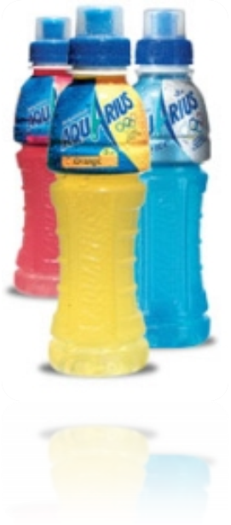

Kleur van urine:

Gehydrateerd Dehydrateerd

UITSTEKEND | GOED | MIDDEN | SLECHT

Wat te eten en te drinken na de wedstrijd?
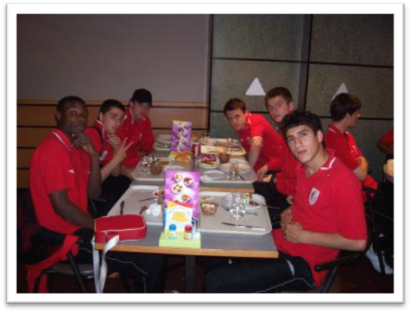
- DRIEVOUDIGE DOEL: - heropbouwen van glycogeen niveau - juiste Rehydratatie - Elimineer geaccumuleerde ‘’afval’’

Wat te eten na de match?
Als vast voedsel = OK: verhoogde IG koolhydraten en licht verteerbaar:
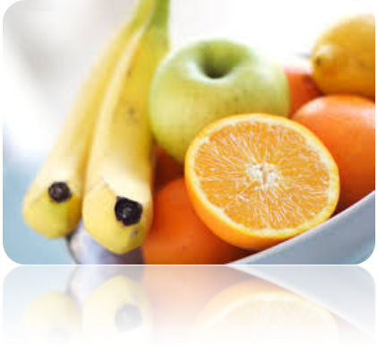
banaan, granen, energierepen, koekjes, havermout, gedroogd fruit, rijstwafels, "Petit Beurre" ...
 zo snel mogelijk na de inspanning consumeren

Zo niet:
- liever vloeibare levensmiddelen: sportdranken, dranken polymeren, vruchtensap
+ drinkyoghurt ...)
- bicarbonaat water (Vichy, Badoit, Vittel, Hepar ...)
Wat doen na herhaaldelijke matchen, stages?
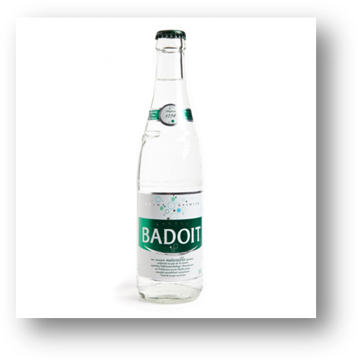
= Metabolisch venster = "venster “
45 min na het oefenen = CRUCIAAL
- VLOEIBARE SUIKERS (energy drink)
- PROTEINEN (aminozuren, BCAA, ...)
- CARBURATOREN: fruit, granen bar, droge koek
- Volledige maaltijden: zetmeelrijk, gevogelte / vis / groente
- WATER bicarbonaat (Vichy, Badoit, Hepar ...)

Beoordeling van de lichaamssamenstellingen het bepalen van het ideale gewicht van de spelers
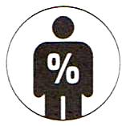
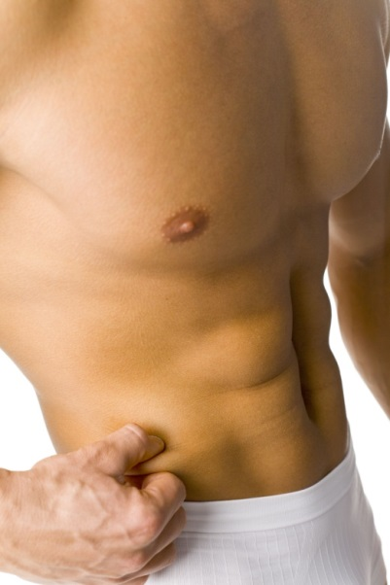
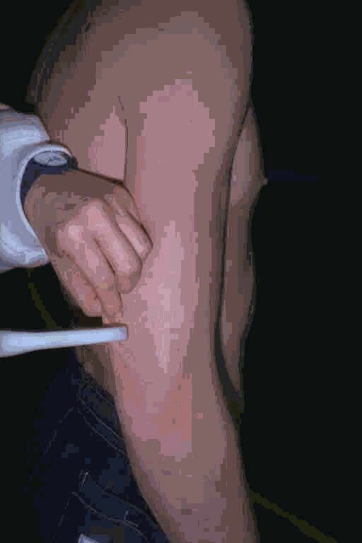

Ideale gewicht van de voetballer?
Dit is het gewicht:
1. Zorg voor voldoende energie om de trainingen en wedstrijden te voeren
2. Is gemakkelijk te onderhouden met minimale inspanning door het seizoen
3. Voedsel eten in verschillende groepen van voedingsmiddelen

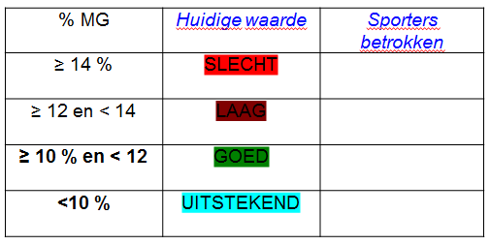
% Lichaamsvet

Rapport MM / MG
